

المملكة العربية السعودية العام الدراسي" 1437 - 1438هـ
وزارة التعليم التاريخ : 15 - 1 - 8 143 هـ
الإدارة العامة للتعليم بمنطقة تبوك اليوم : الأحد
المدرسة الابتدائية الثامنة بأملج المادة : لغتي
اسم الطالبة:......................................................................................................الصف الثاني الابتدائي

تقويم تجميعي الفترة الأولى (الوحدة الأولى) المجال أقاربي
الفصل الدراسي الأول





البطاقة التقويمية للمهارات :

مهارات الفصل الدراسي الأول | نوع  المهارة | أتقنت | أتقنت | أتقنت | لم تتقن | المحاولات
مهارات الفصل الدراسي الأول | نوع  المهارة | (أ)  100% | (ب)  90% إلى أقل من 100% | (ج)  80% إلى أقل من 90% | (د)  أقل من 80% | 1 2 3 4
ترسم كلمات مضبوطة بالشكل
تكتشف دلالة الكلمات الجديدة من خلال الترادف والتضاد | *
تنسخ نصوصا قصيرة في حدود سطرين إلى ثلاثة أسطر مشكولة | *
تكتب كلمات تحوي ظواهر لغوية درسها
يكتب نصوصا قصيرة في حدود (10- 20 ) كلمة. | *
تعيد تنظيم مفردات جملة ....
ترتب كلمات لبناء جملة مفيدة | *
تكمل عبارات قصيرة بكلمات من مكتسباته بحسب السياق
ترتب الكلمات مكونة جملاً في ضوء أساليب تعلمتها.
تعيد تنظيم جمل نص قصير
تغني النص بجملة جديدة

أَنَا أَثِــــقُ بِــنَـــفْـــسِــــي..... إِذَنْ أَنَــا أَسْـــتَـــطِــــيـــــع

- أرتب الكلمات , لأكون جملاً :

- عُـمَـرُ ، أَبِــيهِ ، بِصُحْبَةِ ، يَـعُـوْدُ ، الْمَدْرَسَةِ ، مِن .
.............................................................................

- أَقَارِبِي ، أَزُوْرُ ، وَ ، أَتَـفَـقَّـدُ ، أَنَا ، أَحْوَالَهُم.

...............................................................................

- لَـــيْـــتَ , يُــسْــامِــحَــنِــي ! , جَـــدِّي .

................................................................................

4)أَحْـــلَامُ , غُــرْفَــةَ , أُمِّــهَـا , تَــرْقُــدُ , الــسَّـــرِيْـــرِ , عَــلَــى , دَخَــلْــتْ ,فَــرَأَتْــهَـا.

................................................................................

5)الـــلَّـــهُـــمَّ , أَحْـــــلَامَ ! , بَـــارِكْ , فِـــي .
................................................................................

6) إِنَّ , مُـــحَـــبَّـــبٌ , الْإِسْـــــلَامَ .
................................................................................

- أصل الكلمة بمعناها : (= )
احتضنتها تَفْقُّد أَحْوَالِهِم

ضمتها إلى صدرها
صافحتها بيدها
السُّـؤَالُ عَنْهُم

الْبُعْد عَنْهُم

تَرْبِطُنَا بِهِمْ عَـطُــوْفُ ُ
تَصِلُـنَا بـِهِم

تُـذَكِّـرُنَا بِهِم

شَــدِيـدُ ُ
رَحِـــيْـــمُ ُ

- أصل الكلمة بضدها :(× )

طَاعَة صَــحِـــبَ
امْــتِـــنَـــاع
مُـــوَافَـــقَـــة

تَـرَك
رَافَـق

تَـــحَــلَّــــقَ
تَـــفَـــــرَّق

تَـجَــمَّــعَ

4-أكملي الجمل التالية : (استخدم أسلوب الدعاء)

أَدْعُـو اللهَ أَنْ يَــشْــفِـي أُمِّـي أ- الــلَّــهُـــمَّ اشْـــفِ ....................
أَدْعُـو اللهَ أَنْ يَحْرُسَ وَطَنِي ب _ الــلَّــهُـــمَّ احْـــرُسْ ...............

5-أكدي الجمل التالية ب ( إنَ ) : (تأكيد الجملة الاسمية بإنَّ)

- ....... الْــجَـــدَّ عَـــطُــــوفُ ُحَـنُـون. ب- ........ الْأَبَ رَحِـــيــــمُ ُ .

6- ضعي دائرة حول الكلمة التي بها ( ال ) القمرية :

الْــــبَــــرُ - الـــسَّـــــرِيــــرُ – الْـــــبَـــــحْــــــرُ - الْــــمِــــذْيِــــاعَ - الــطَّـــبـِــيــبَ .

- اكتبي الفعل المناسب للاسم الذي يأتي بعده :
يَـــــجْــــــلِـسُ
تَـــــجْــــــلِـسُ

يَــــــقْــــبَــــــــلُ
تَــــــقْــــبَــــــــلُ

- ...............عُــمَـرُ حَـزِيـنًــا. 1- . ...........جَدَّتِـي اعْـتِـذَارِي .

- .............. سَــارَةُ حَــزِيْــنَــةً. 2-. .............جَدِّي اعْـتِـذَارِي .

- ضعي دائرة حــــول الأقارب :

الْأَب - الْأُم – الْــمُــعَـــلِّم - الْــمُــعَـــلِّمَــة - الْــعَــم - الْــخَـال - الْــبَـائِـع .

9-اكتبي الاسم المناسب للفعل الذي يأتي بعده :
الْوَالِــــــدُ
الْوَالِـــــــــدَةُ

الْــــــعَـــــــمُّ
الْــــعَــــمَّــــةُ

1-............يَــعْـــطِــفُ عَــلَـى الْأَبْـنَـاء . 1 - .............يَــحْـنُـو عَــلَــيْـنَــا .
2-..........تَــعْـــطِــفُ عَــلَـى الْأَبْـنَـاء . 2- .............تَــحْـنُـو عَــلَــيْـنَــا .

10-أكتبي جملة تصفي فيها ما تفعلي :

1- إِذا طَلَبَ أَبي كوبَ ماءِ. ....................................................................................
2- إِذا نَهَتْني أُمِّي عَنِ اللَّعِبِ بِالهاتِفِ ..............................................................................

11- أُغْنِي النَّصَّ بجُمْلَةٍ مُنَاسِبَةٍ :
صِلَةُ الرَّحِمِ تَعْنِي زِيَارَةَ الْأَقَارِبِ، وَالسُّؤَالَ عَنْهُمْ، وَتَفَقُّدَ أَحْوَالِهم،
وَ ............................................................................................................................................

12- أُعِيدُ تَنْظِيمَ الْجُمَلِ لِأْحْصُلَ عَلَى نَصٍّ مُتَرَابِط:
1- اتَّصَلَتْ أَحْلَامُ بِأَبِيهَا، وَأَخْبَرَتْهُ عَنْ حَاَلِ أٌمِّهَا.
2- قَالَتْ أَحْلَامُ: مَـا بِكِ يَـا أُمِّي؟
3- دَخَلَتْ أَحْلامُ غُرْفَةَ أُمِّهَا، فَرَأَتْهَا تَرْقُدُ عَلَى السَّرِيرِ.
4- الْأُمُّ: أَنَـا مُتْعَبَةٌ قَلِيلًا.

...........................................................................................................................................................

...........................................................................................................................................................

...........................................................................................................................................................

...........................................................................................................................................................

...........................................................................................................................................................

13-اكتبي ما يلي بخط جميل ( نسخ ) :

عَـــادَ الْــوَالِــدانِ إِلـَى الْـمَـنْـزِلِ، فَـتَـحَـلَّـقَ حَـوْلَـهُـمَا الْأَبْـنَـاءُ مَـسْـرُورِيـنَ.
...................................................................................

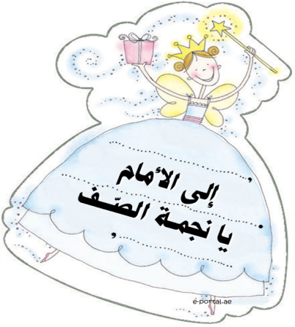
إِمْــــلَاءاختباري
- أكتب ما يملى عليَّ:

......................................
......................................
......................................
......................................
......................................
......................................
......................................

......................................

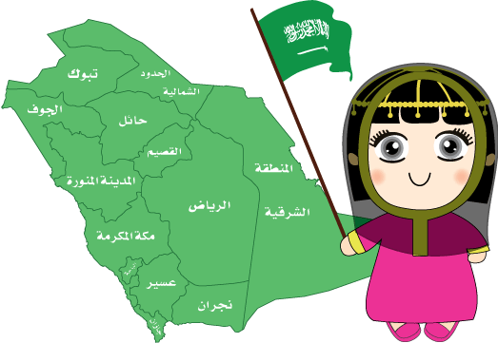
انتهت الأسئلة بحمد الله
معلمتك : نورة مساعد المرواني
( فخورة بك يا بنت الوطن فطنة)

